2022年陕西省初中学业水平考试
化学试卷
注意事项：
1.本试卷分为第一部分（选择题）和第二部分（非选择题）。全卷共6页，总分60分。考试时间60分钟。
2.领到试卷和答题卡后，请用0.5毫米黑色墨水签字笔，分别在试卷和答题卡上填写姓名和准考证号，同时用2B铅笔在答题卡上填涂对应的试卷类型信息点（A或B）。
3.请在答题卡上各题的指定区域内作答，否则作答无效。
4.考试结束，本试卷和答题卡一并交回。
可能用到的相对原子质量：H-1 C-12 O-16 Ca-40
第一部分（选择题共18分）
一、选择题（共9小题，每小题2分，计18分。每小题只有一个选项是符合题意的）
1. 化学物质使世界异彩纷呈。下列物质属于化合物的是
A. 红色的葡萄酒
B. 紫色的高锰酸钾
C. 淡蓝色的液氧
D. 银白色的不锈钢
2. 从分子、原子角度认识物质是化学科学的重要特征。下列物质中含有多种分子的是
A. 甲烷 B. 空气 C. 冰水 D. 黄金
3. 化学让生活更美好。下列说法正确的是
A. 制糖工业中用活性炭脱色，利用的是其吸附性
B. 氦气通电发出粉红色的光，发生的是化学变化
C. 用干冰营造舞台意境时，看到白雾是二氧化碳气体
D. 硬水软化后口感更好，因煮沸时除去了硬水中的所有杂质
4. 实验操作是实践探究的基础。下列操作正确的是
A. 溶解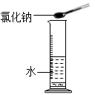 B. 加热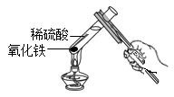
C. 测pH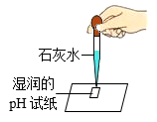 D. 稀释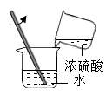
5. 对比是一种有效的学习方法。下列各组对比结论不正确的是
A. 铁和生铁的硬度不同
B. 生石灰和熟石灰的元素组成不同
C. 浓盐酸和浓硫酸的挥发性不同
D. 白磷和红磷燃烧的现象不同
6. 化学符号具有独特的学科内涵。下列各项对相关符号含义的说法正确的是
A. 2H₂O₂：只能表示2个过氧化氢分子
B. ：只能表示硫酸根离子
C. 只能表示氩原子结构示意图：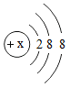
D. Ag：只能表示金属银
7. 化学实验中常会出现一些“出乎意料”的现象或结果，下列各项对相关异常情况的解释不合理的是
实验 | 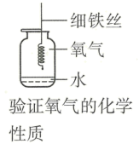 | 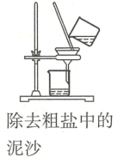 | 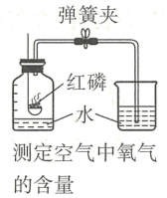 | 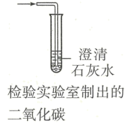
异常情况 | 未看到火星四射 | 滤液浑浊 | 测定结果偏大 | 澄清石灰水未变浑浊
选项 | A．可能是温度未达到铁丝的着火点 | B．可能是滤纸破损 | C．可能是红磷的量不足 | D．可能是二氧化碳中混有氯化氢气体

A. A B. B C. C D. D
8. 如图所示，将两枚光亮的铁钉分别用细线吊置于甲、乙中，并使部分铁钉露出液面。放置一段时间，出现了锈蚀。下列说法不正确的是
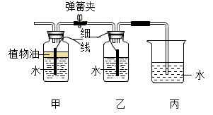
A. 甲、乙中，气体含氧气的体积分数不相等
B. 甲中，铁钉在植物油内的部分没有锈蚀
C. 乙中，铁钉在水面下的部分锈蚀最严重
D. 丙中，导管内上升一段水柱
9. 某工业尾气中可能含有H₂、CO和CO₂中的一种或几种，为检验其成分，小明同学按下图装置进行实验时，观察到黑色固体变红，澄清石灰水变浑浊，由此实验现象得出尾气的组成情况可能有
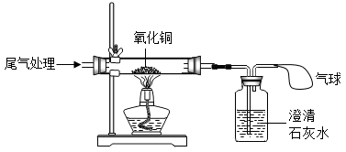
A. 2种 B. 3种 C. 4种 D. 5种
第二部分（非选择题共42分）
二、填空及简答题（共6小题，计24分）
10. 洋溢着绿色与科技元素的2022北京冬奥会以中国式的传奇与浪漫惊艳了世界。
（1）衣：运动服中高科技材料石墨烯的使用，解决了超低温户外环境下运动员的取暖难题。石墨烯是由___________元素组成的单质。
（2）食：人工智能带来的特色餐饮及服务使运动员们大饱口福。豆沙包受到很多人的喜爱，制作包子的面粉中富含的有机营养素是___________。
（3）住：奥运村实现了5G网络的全覆盖。制造5G芯片的氮化镓（GaN）材料可由氯化镓（GaCl₃）制取，氯化镓中镓元素的化合价为___________。
（4）行：冬奥会会务用车均使用氢能源汽车，基本实现了碳的零排放。相比于化石燃料，氢气作为燃料的优点是___________（只写一点）。
11. 化学在新冠疫情防控中发挥了重要作用，例如防疫关键环节中的灭菌与消毒。
（1）免洗手凝胶消毒剂携带方便，使用时会闻到酒精的气味，说明分子在不停地___________。
（2）公共场所佩戴口罩已成为防疫常态。生产医用口罩的过程中常用环氧乙烷（C₂H₄O）灭菌，环氧乙烷中碳、氢、氧三种元素的质量比为___________。
（3）日常消杀也是必需的防疫措施。二氧化氯（C1O₂）是一种常用消毒剂，其制取的一种原理是：，则X的化学式为___________。
12. 2022年4月16日，航天员翟志刚、王亚平、叶光富结束为期6个月的太空之旅，安全返回地球。空间站内利用物质的转化使O₂和CO₂的含量保持相对稳定。
（1）航天员呼吸所需的O₂来自水的电解，其反应的化学方程式是____________________。
（2）航天员呼吸产生的CO₂进行转化时，其反应的微观示意图如下：
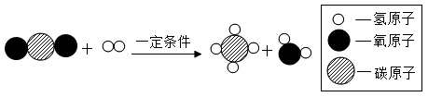
该反应不是置换反应的原因是____________________。
13. 如图所示，稀硫酸能与相连的物质发生化学反应。
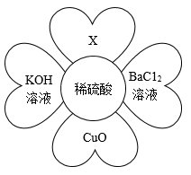
（1）稀硫酸与BaC1₂溶液反应的现象是___________。
（2）写出稀硫酸与CuO反应的化学方程式：___________。
（3）若X可用作钾肥，其化学式为___________。
14. 白铜是铜、镍（Ni）合金，某学习小组同学欲利用废弃的白铜回收铜、镍两种金属。
（1）先向盛有等量镍粉和锌粉的两支试管中分别加入溶质质量分数相同的稀硫酸，观察到都有气泡产生，且锌粉与稀硫酸反应更剧烈，镍粉与稀硫酸反应后的溶液为绿色，说明镍的金属活动性比锌___________（填“强”或“弱”）。
查阅资料可知，镍与稀硫酸反应的化学方程式为：。
（2）接下来，同学们设计了如下实验流程回收铜和镍。
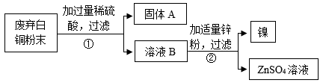
上图中，固体A是___________，②中反应的化学方程式是___________（只写一个）。
（3）要验证Ni、Zn、Cu的金属活动性顺序，用下列各组药品进行实验，不能达到目的的是___________（填字母）。
A. Ni、Zn、Cu、稀盐酸
B. Ni、Cu、ZnSO₄溶液
C. Zn、Cu、NiSO₄溶液
D. Ni、ZnSO₄溶液、CuSO₄溶液
15. NaCl和NH₄Cl在不同温度下的溶解度数据如下表。
温度/℃ |  | 0 | 10 | 20 | 30 | 40 | 50
溶解度/g | NaCl | 35.7 | 358 | 36.0 | 36.3 | 36.6 | 37.0
溶解度/g | NH₄Cl | 294 | 33.3 | 37.2 | 41.4 | 45.8 | 50.4

（1）50℃时，NaCl的溶解度是___________g。
（2）如图是NaCl和NH₄Cl的溶解度曲线，则NH₄Cl的溶解度曲线是___________（填“a”或“b”）。t℃时，若饱和NaCl溶液和饱NH₄Cl溶液中溶质的质量相等，则下列说法不正确的是___________（填字母）。
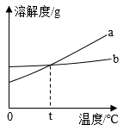
A．两种溶液中溶剂的质量相等
B．两种溶液中溶质质量分数相等
C．t℃大于20℃
（3）20℃时，将mgNaCl不饱和溶液平均分为三份，并分别进行如下操作：
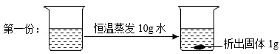
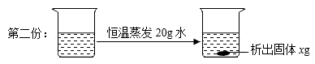
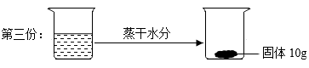
据此分析，x=___________，mgNaCl不饱和溶液中水的质量为___________g。
三、实验及探究题（共2小题，计13分）
16. 下图是实验室制取气体的常用装置。
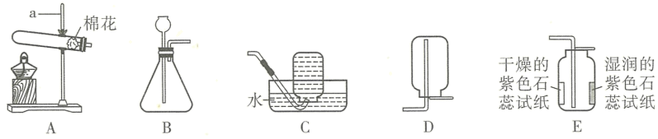
（1）写出标有字母a的仪器名称：___________。
（2）实验室制CO₂和O₂均可使用的气体发生装置是___________（填字母）。向装置中加药品前，应先检查装置的___________。
（3）用过氧化氢溶液制取氧气时，需加入少量二氧化锰，其作用___________。
（4）能用D装置收集的气体，其密度应该比空气___________。
（5）用E装置收集CO₂时，观察到湿润的紫色石蕊试纸变红，使其变红的物质是___________（填化学式）。
17. 学习小组同学用下图所示实验探究完碱的化学性质后，将甲、乙、丙中的无色溶液均倒入洁净的废液缸，发现废液明显变浑浊且呈红色。同学们很好奇，于是接着进行了下列的拓展学习与探究。
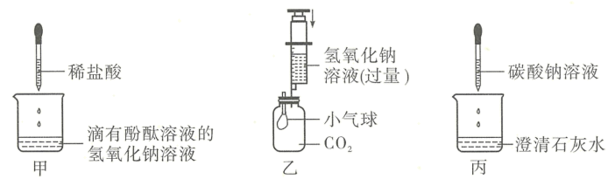
【反思交流】
（1）小组同学做甲图所示实验时，当溶液恰好由红色变为无色，即停止了滴加稀盐酸，写出发生反应的化学方程式：___________。做乙图所示实验时，看到的现象是___________。
（2）废液呈红色，说明废液显___________性。废液变浑浊，是因为倾倒前丙中的溶液含有___________（填化学式）。
【拓展问题】
使废液变成红色的物质是什么？
【做出猜想】
猜想一：只有Na₂CO₃
猜想二：只有NaOH
猜想三：NaOH和Ca（OH）₂
猜想四：NaOH和Na₂CO₃
你认为以上猜想中，不合理的是猜想___________。
【查阅资料】
CaCl₂溶液呈中性。
【验证猜想】
静置一段时间后，取少量废液缸中的上层红色清液于试管中，加入过量CaCl₂溶液，有白色沉淀生成。静置后，发现试管中的上层清液仍为红色，由此证明了猜想___________成立。
四、计算与分析题
18. 学习小组同学为测定某品牌钙片中含碳酸钙的质量分数，向盛有10g钙片的烧杯中加入过量稀盐酸，充分反应后，测得烧杯内混合物的总质量比反应前稀盐酸与钙片的总质量减少了3.3g。（钙片中其他成分不与稀盐酸反应放出气体）
（1）反应中生成二氧化碳的质量是___________g。
（2）计算该品牌钙片中含碳酸钙的质量分数。

